Spånga den 18 maj 2015PRESSMEDDELANDE

NU ÖPPNAR DS STORE I STOCKHOLM – NY KONCEPTBUTIK FÖR PREMIUMMÄRKET DS

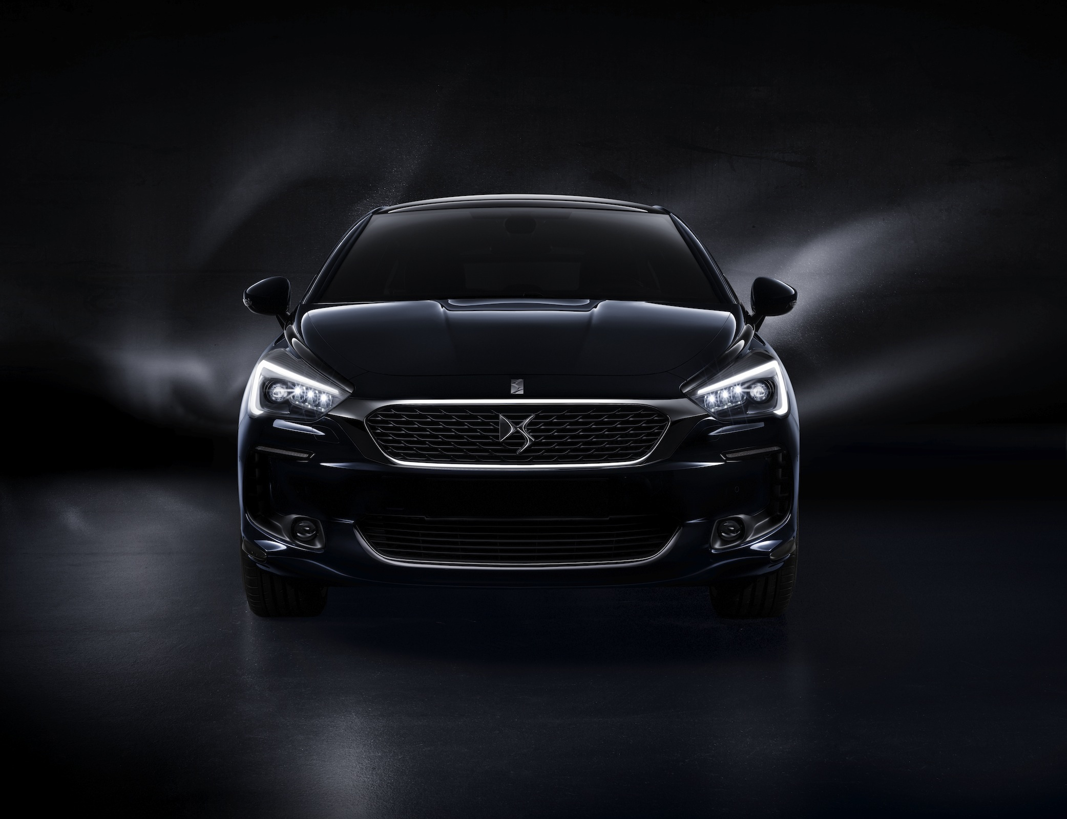**Den klassiska bilikonen DS, som i svensk folkmun kallas ”Paddan”, fyller 60 år och det firas med besked i år världen över, inte minst i Stockholm. Här öppnas inom kort Sveriges första konceptbutik - DS Store - med försäljning av bilmodeller från det nya premiummärket DS. Det är** [**Hedin Bil**](https://www.hedinbil.se/anlaggning/stockholm-akalla/) **i Stockholm/Akalla som ligger bakom DS Store-satsningen och den 29-31 maj öppnas portarna för alla bilintresserade. Då premiärvisas nya** [**DS 5**](http://www.citroen.se/bilar/ds/ds-5.html) **som under invigningshelgen dessutom får sällskap av klassiska DS-modeller.**

Den 29-31 maj invigs Sveriges första konceptbutik **DS Store** hos Hedin Bil i Stockholm/Akalla. Det blir DS Store nummer fem i Europa. Under helgen förhandsvisas nya **DS 5** som har sin grund i en djärv design och utmärker sig med sin stil, känsla och elegans. Liksom sin föregångare präglas nya DS av smarta designlösningar, avancerad teknik och en unik körupplevelse.

**DS i modern skepnad**

[DS](http://www.citroen.se/bilar/ds.html)-modellerna återintroducerades på marknaden i mars 2010 i och med lanseringen av modellen DS 3, som i rask takt följdes av DS 4 och DS 5. Sedan snart ett år tillbaka är DS ett självständigt premiummärke inom den franska bilkoncernen PSA Peugeot Citroën. Modellnamnet DS, som i Frankrike uttalades som *la Déesse*, gudinnan, står också för ”innovativ lyx från Paris” och förkroppsligar sin unika stil och innovation från arvet av den ursprungliga DS-modellen, DS 19, som premiärvisades på vårsalongen i Paris för precis 60 år sedan. Den tillhör bilindustrins klassiker och har närmast ikon-status idag.

Med skivbromsar som standard framtill och servo- och hydraulisk växellåda, kan DS19 inte beskrivas som något annat än revolutionerande när Citroën lanserade den 1955. Den klassiska bilen firas nu med pompa och ståt under en hel vecka – DS WEEK – i Paris den 18-24 maj. Närmare 700 klassiska DS-modeller beräknas rulla på Paris gator och boulevarder på lördag och söndag.

**DS satsar globalt med DS Stores**

Sedan återlanseringen 2010 har det sålts ca 550 000 bilar av märket DS. I Europa distribueras DS av Citroën hos ett begränsat antal selektiva handlare. Stärkt av sina stora framgångar i Kina, där man vid introduktionen av DS-modellerna valde att marknadsföra DS via ett eget återförsäljarnätverk, så kallade DS Stores, har man beslutat att etablera DS Store i 200 metropoler världen över. Stockholm är en av de utvalda metropolerna, nummer fem i Europa efter Köpenhamn, Royan, Bryssel och Paris, och det är Hedin Bil som nu öppnar en konceptbutik för DS i Akalla.

**DS Store i Stockholm är en av de allra första i Europa**

”Valet av Stockholm grundar sig på att Sverige är en marknad med ovanligt hög andel premiumbilar. För att etablera DS på den svenska marknaden behöver vi ett ”showroom” som återspeglar vad DS står för och som kan erbjuda den service som kundgruppen efterfrågar”, förklarar Simon Rivier, brand manager för DS-märket i Sverige, och tillägger: ”Öppnandet av en DS STORE i Stockholm medför ett mervärde för märket. Bilhallen ska andas premium och förmedla kärnvärdet i det franska premiummärket och utstråla ’Spirit of Avant-Garde’.”

Johan Olsson, som är ansvarig för Hedin Bils anläggning i Akalla, ger följande motivering till deras satsning:

”DS Store innebär att man får se bilarna i en miljö som inte liknar någon annan vanlig bilhall. Som kund ska man känna sig väldigt välkommen och få en upplevelse av att det är något extraordinärt när man väljer sin bil. Vi tycker satsningen är jättespännande. Vi tror på konceptet och gillar produkterna. Och flera intressanta modeller kommer att lanseras framöver. Därför tror vi att vi kan nå stockholmarna och lyckas attrahera dem som vågar sticka ut.”

**Fler nyheter och bilder finns att ladda ner på**: <http://www.mynewsdesk.com/se/divine-ds>

Presskontakt:

Lena Rönnelius Ericson

Informationschef i Sverige för DS

Tel: 070-575 06 99Email: [lena.ericson@citroen.com](mailto:lena.ericson@citroen.com)

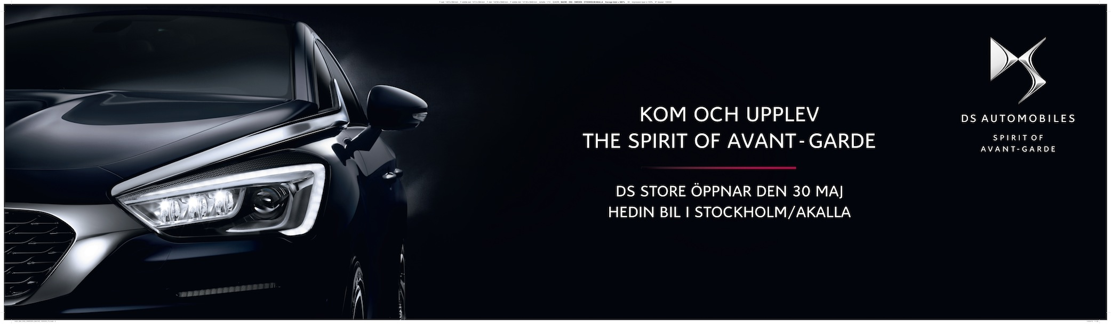

**Om DS**

DS-märket lanserades officiellt den första juni 2014 i Paris och har som mål att ge fransk bilindustri bilmodeller i premiumklassen. DS inspireras av det bästa inom franskt kunnande och teknik och förkroppsligar den innovativa och unika stil som finns i arvet från 1955 års DS19. DS-serien är framtagen för kunder som söker en bil med ett eget personligt uttryck och består av modellerna DS 3, DS 3 CABRIO, DS 4, DS 5, DS 5LS* och DS 6*. Modellerna utmärker sig genom sin unika design, påkostade detaljer, äkta material och spjutspetsteknik, som till exempel drivlinan för hybriddiesel, Hybrid4, för DS 5. Europaförsäljningen sker via DS Store eller specifika handlare inom Citroëns nätverk. Från starten och fram till idag har märket sålt 550 000 bilar.

Mer information finns på [www.driveDS.com](http://www.driveDS.com)

*\*Säljs enbart i Kina*



